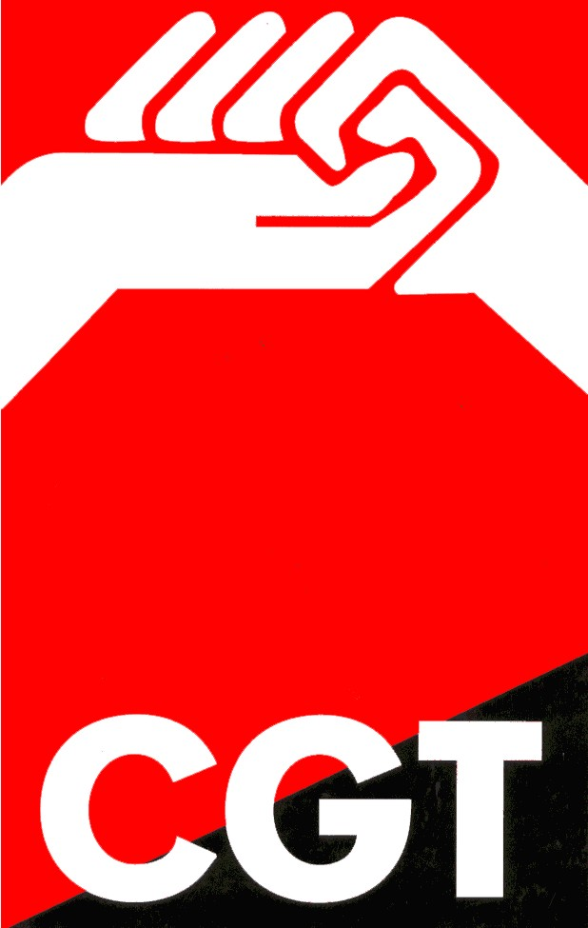
CONTRA EL SAQUEO
DEL FERROCARRIL PÚBLICO

El Gobierno Rajoy ha anunciado su intención de privatizar RENFE, ADIF y FEVE, copiando el modelo fracasado de la privatización de los ferrocarriles británicos.
Esta privatización, que se llevó a cabo entre 1994 y 1997, no ha sido imitada por ningún otro gobierno de la UE, debido a la situación ruinosa que supuso: degradación del servicio, encarecimiento de las tarifas, incremento en los costes públicos (los que tod@s pagamos) y, sobre todo, una pérdida alarmante de la seguridad, que llegó en un momento dado al colapso de todo el sistema de transporte ferroviario.
Al dictado del agente de los mercados en el Gobierno, Luis de Guindos, la fragmentación y privatización del ferrocarril forma parte del programa de expolio de los bienes sociales, eliminación de derechos y saqueo de los servicios públicos; nos recortan derechos y servicios básicos como educación, sanidad, dependencia, accesibilidad, transporte, etc., mientras financian los beneficios de los usurpadores (especuladores, banqueros, multinacionales…) y les garantizan ganancias a nuestra costa.
Pretenden trocear RENFE, ADIF y FEVE, privatizar el Mantenimiento del material y de la infraestructura, las Mercancías, el AVE, la Larga Distancia, el Canal de Venta, los Servicios Logísticos, crear franquicias en Cercanías y Media Distancia, además de reducir servicios en empresas auxiliares como Cremonini o Comfersa.
Exigimos que el ferrocarril siga siendo propiedad pública, porque entre tod@s lo hemos construido y financiado, y que su objetivo sea satisfacer las necesidades de movilidad de la población y sus legítimos intereses.
No vamos a consentir que desmantelen el ferrocarril público, por lo que hacemos un llamamiento a los usuari@s y a la población en general para defender, frente al pillaje de la privatización, lo que es y debe seguir siendo de tod@s y para tod@s.
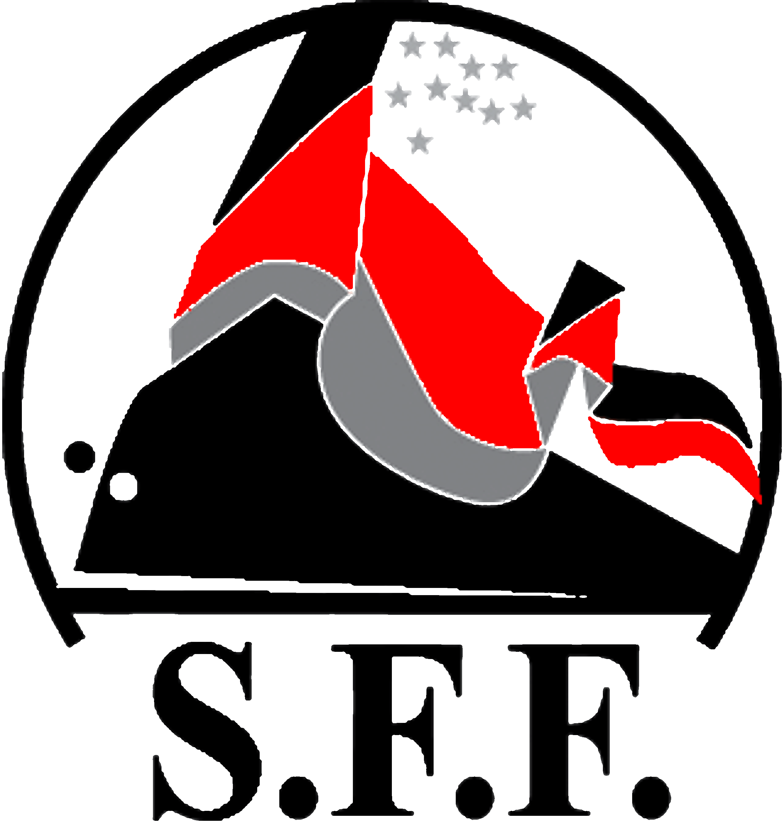

NI DESMANTELAMIENTO NI PRIVATIZACIÓN

POR UN FERROCARRIL PÚBLICO Y SOCIAL

